嘉兴调剂市场扩建停车场招标公告

嘉兴调剂市场位于嘉兴物流园区广穹路南，320国道与市场路之间。
根据发展需要，市场拟在东侧新扩建停车场。具体位置如图：
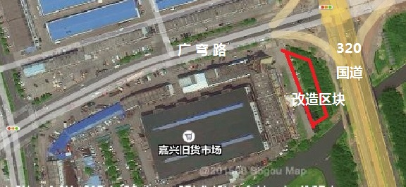
工程涉及树木移栽约35棵以及土方挖运、排水沟、场地浇筑、挡土墙等。与工程相关的还有一条移动联通共用的光缆需深埋，工程期间需配合施工。
 | 项目名称 | 单位 | 数量 | 单价 | 合计 | 说 明
1 | 树木移栽 | 株 | 35 |  |  | 15公分以下，平均500米内
2 | 挖运土方 | 立方 | 540 |  |  | 1200*0.45
3 | 场地浇筑 | 平方 | 1200 |  |  | 200厚碎石，180厚C25
4 | 挡土墙 | 平方 | 30 |  |  | 75*0.4，立面水泥粉刷
5 | 排水沟 | 条 | 1 |  |  | 新设
6 | 排水沟 | 条 | 1 |  |  | 整修
7 | 车位划线 | 个 | 53
工程要求：
新建停车场约1200平方米，树木移栽的同时土方挖运、素土夯实，200厚碎石垫层，180厚C25混凝土面层，膨胀间距20米，车位划线。新建、整修排水沟各一条，面覆水泥盖板。其中绿化移栽后需养护一年。
施工工期一个月。付款方式，进场开工后预付中标价20%，工程验收通过后付款60%，其余部分待决算审计后一个月内付清。
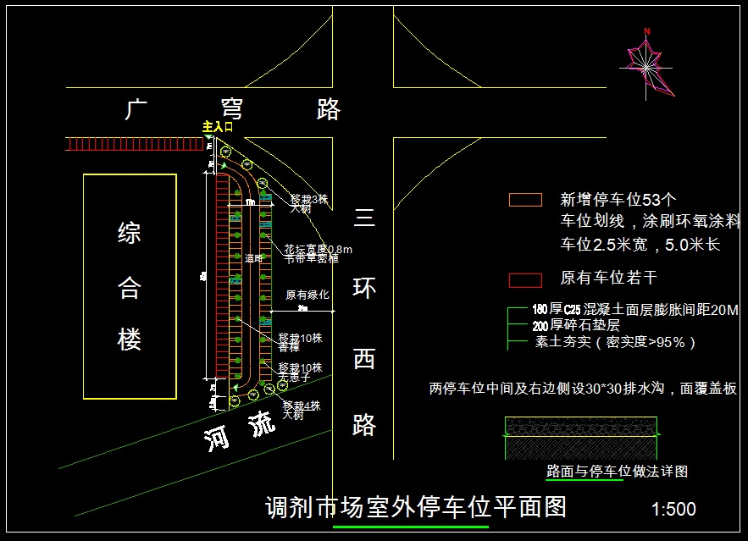
欢迎有施工资质和意向的企业报名投标。
报名要求：三级市政工程（含绿化）资质证书，营业执照，报价明细、工期及付款方式，投标报名需预交报名费壹万元。评标方式：由市场及上级主管部门建立评标小组，原则上以商务标合理低价优先（不保证最低价中标），相同标的以养护优先。
联系电话：82612486，谭先生，手机13516734817
报名截止时间，自公告后10天内。
嘉兴物资调剂（旧货）市场
2017.10.31

